**НАУКОВІ ЗДОБУТКИ ЗДОБУВАЧІВ ОСВІТИ**

***1. Захист кваліфікаційних робіт****.*

1. 23-24 грудня 2025 р. відбулись захисти кваліфікаційних робіт здобувачів вищої освіти другого (магістерського) рівня другого року навчання денної та заочної форми освітньо-професійної програми «Харчові технології» спеціальності 181 Харчові технології в формати Online (ZOOM).

<http://www.ksau.kherson.ua/ksau/news/11830-2024-12-25-1.html>

2. 25.12.2023 р. та 26.12.2023 р. в онлайн режимі відбувся захист кваліфікаційних робіт здобувачів вищої освіти другого (магістерського) рівня за освітньо-професійною програмою «Харчові технології» зі спеціальності 181 «Харчові технології».

<http://www.ksau.kherson.ua/ksau/news/9864-2023-12-26-5.html>

3. 26 грудня 2022 року в онлайн режимі відбувся захист кваліфікаційних робіт здобувачів вищої освіти другого (магістерського) рівня за освітньо-професійною програмою «Харчові технології» зі спеціальності 181 «Харчові технології». Відповідно до наказу ректора ХДАЕУ № 51/ ОД від 08 грудня 2022 року затверджено такий склад Екзаменаційної комісії:

ДУБ Володимир Васильович– доцент кафедри торгівлі, готельно-ресторанної та митної справи Харківської державної академії технології та

<http://www.ksau.kherson.ua/ksau/news/8373-2022-12-27-2.html>

***2. Призові місця здобувачів у конкурсах наукових робіт***

1. Здобувач освіти ХДАЕУ 3 курсу спеціальності 181 «Харчові технології» Григорій ПРОЦЕНКО під керівництвом к.с.г.н., доцента кафедри харчових технологій Наталі НОВІКОВОЇ зайняв ІІ місце у Всеукраїнському конкурсі студентських наукових робіт секції «Технологія хліба, кондитерських, макаронних виробів та харчоконцентратів», що відбувся у Національному університеті харчових технологій, м. Київ.

<https://www.ksau.kherson.ua/ksau/news/12486-2025-04-10-7.html>

2. За результатами Всеукраїнського конкурсу студентських наукових робіт з «Харчових технологій та інженерії» 2023-2024 н.р., який відбувся в Національному університеті харчових технологій (м. Київ) 2 місце отримала здобувачка біолого-технологічного факультету першого (бакалаврського) рівня четвертого року денної форми навчання Анастасія ГУСАР. Науковий керівник роботи д.т.н., професор кафедри харчових технологій Херсонського державного аграрно-економічного університету Ольга ГОРАЧ.

<https://www.ksau.kherson.ua/ksau/news/10562-2024-04-12-3.html>

***3. Наукові розробки здобувачів освіти***

1. Розробка печива функціонального призначення здобувачами освіти 181 харчові технології. Згідно із сучасними науковими досягненнями нутриціології, формула харчування сучасної людини передбачає використання в раціоні функціональних харчових продуктів. Креативно до вивчення цього питання підійшов здобувач вищої освіти першого (бакалаврського) рівня спеціальності 181 «Харчові технології» ХДАЕУ Григорій ПРОЦЕНКО, та під керівництвом к.с.г.н., доцента кафедри харчових технологій Наталі НОВІКОВОЇ розробив рецептуру та технологічну схему виробництва вівсяного печива із покращеним складом з використанням меду, журавлини, волоського горіха, насіння льону.

<http://www.ksau.kherson.ua/ksau/news/10252-2024-03-06-11.html>

2. Професійний ріст здобувачів кафедри харчових технологій біолого-технологічного факультету. Здобувачі кафедри харчових технологій біолого-технологічного факультету ХДАЕУ постійно застосовують одержані знання, вміння та навички отримані під час навчання в своїх професійній діяльності. Так, в процесі вивчення обов’язкової компоненти Теоретичні основи технології харчових виробництв за темою: Загальна характеристика функціонально-технологічних властивостей харчових продуктів здобувачкою першого (бакалаврського) рівня другого року денної форми навчання Оксаною СКОРОХОД під керівництвом доктора технічних наук, доцента, професора кафедри харчових технологій Ольгою ГОРАЧ було розроблено функціональні рецептури та технологічні схеми приготування перших страв, салатів, м’ясних, рибних страв та десертів. Необхідність розробки функціональних рецептур та технологій обумовлена створенням принципово нових технологій, глибокої комплексної переробки сировини у продукти високої якості, які мають оздоровчий вплив на організм людини, забезпечують профілактику аліментарно-залежних станів і захворювань, сприяють усуненню дефіциту білків, вітамінів, мікро- і макроелементів, інших ессенціальних речовин. Крім того, Оксана ділиться своєю майстерністю, знаннями та досвідом з великою аудиторією глядачів через інтернет ресурси. <http://www.ksau.kherson.ua/ksau/news/10378-2024-03-21-9.html>

**Стипендії України**

1. Вітаємо студентів ХДАЕУ - Херсонський державний аграрно-економічний університет з призначенням академічних стипендій:

- Президента України: Арсена Єфремова, Вікторію Петрову, Єкатерину Саваєву;

- Верховної Ради України: Григорія Проценка;

- Кабінету Міністрів України: Олену Мотузну.

Пишаємося Вами та зичимо подальших життєвих здобутків!

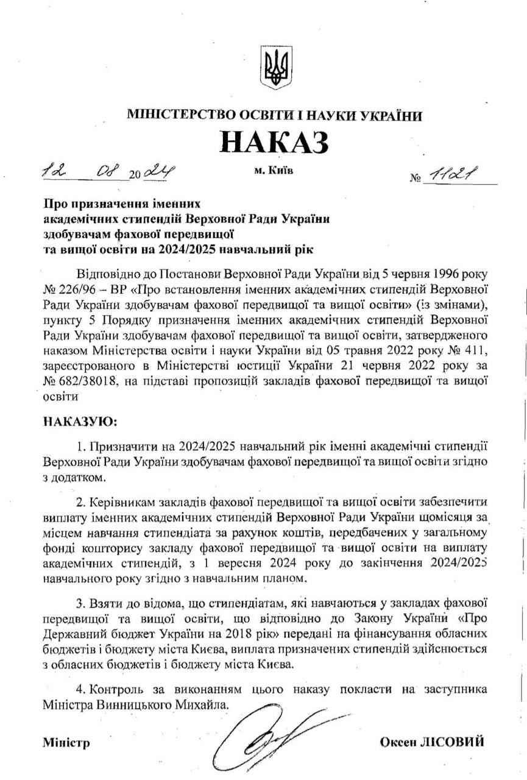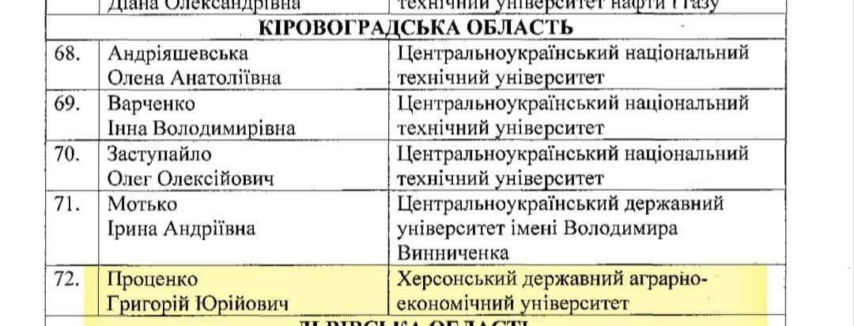

1. Вітаємо студентів ХДАЕУ - Херсонський державний аграрно-економічний університет із призначенням академічних стипендій Президента України:

- Петренко Валерію (ОП "Садово-паркове господарство" факультету рибного господарства та природокористування);

- Рощук Анастасію (ОП "Фінанси, банківська справа, страхування та фондовий ринок" економічного факультету);

- Ференс Анну (ОП "Харчові технології" біолого-технологічного факультету).

